**第二课《拿来主义》**



**教学设计**

【教学目标】

1.理清作者思路，感受鲁迅先生思维的严密性。

2.学习比喻论证，品析鲁迅先生杂文的语言风格。

3.理解“拿来主义”的含义，引导学生正确对待祖国文化遗产和外来文化。

【教学重点】

理清作者思路，分析文中的比喻论证。

【教学难点】

理解“拿来主义”的含义，引导学生正确对待祖国文化遗产和外来文化。

【教学过程】

**一、作者简介**

鲁迅（1881—1936），原名周樟寿，后改名为周树人，字豫才，浙江绍兴人。中国现代文学家、思想家、革命家，五四新文化运动的主将，中国现代文学的奠基人。1902 年去日本学医，后从事文艺工作，试图以此改变国民精神。1930 年起，鲁迅先后参加中国自由运动大同盟、中国左翼作家联盟和中国民权保障同盟等进步组织。1936年中国左翼作家联盟解散后，积极参加文学界和文化界的抗日民族统一战线。同年，因积劳成疾逝世于上海，葬于上海万国公墓。鲁迅在《自嘲》里写到“横眉冷对千夫指，俯首甘为孺子牛”，这也是他一生的真实写照。

鲁迅的小说取材于当时病态的现实社会，旨在“揭出病苦，引起疗救的注意”。杂文数量极多，题材广泛，形象鲜明，论辩犀利，文风多变。散文以追忆儿时往事为主，平易晓畅，风趣生动。

小说集：《呐喊》《彷徨》《故事新编》

散文集：《朝花夕拾》

散文诗集：《野草》

杂文集：《华盖集》、《坟》、《二心集》、《而已集》、 《南腔北调集》《且介亭杂文》

**二、杂 文**

杂文是一种直接、迅速反映社会事件或动向的文艺性论文。特点是“杂而有文”，短小、锋利、隽永，具有独特的艺术感染力。在剧烈的社会斗争中，杂文是战斗的利器；在和平建设年代，它也能起到针砭时弊的作用。

特点：

1、短小、活泼、犀利、隽永。

2、既有议论性，又有文艺性。

3、题材广泛，形式多样。

4、大中取小，小中见大。

**三、写作背景**

本文写于1934年。九一八事变后，蒋介石反动集团越来越依附英美帝国主义，从政治、经济、文化艺术方面奉行卖国投降路线，主张“全盘西化”，中国面临着“殖民地化”的严重危机。

当时上海《文学》月刊正在讨论如何对待中外“文化遗产”问题，在讨论中存在着“全盘肯定”和“全盘否定”两种错误倾向。为了澄清认识，鲁迅先生写下了这篇杂文，批驳错误思潮，提倡“拿来主义”。

**四、整体感知**

1、字词积累

自诩（xǔ）　 脑髓（suǐ） 　 糟（zāo）粕（pò）

国粹（cuì） 磕（kē）头　 孱（càn）头

给（jǐ）与 犀（xī）利 吝（lìn）啬（sè）

譬（pì）如　 蹩（bié）进 徘（pái）徊（huái）

残羹（gēng）冷炙（zhì） 冠（guān）冕（miǎn）堂皇

2、阅读文章，划分层次。

第一部分(第1—6段)：列举时事热点，深入剖析“送去主义”和“送来”的本质及其危害，提出拿来主义的观点。

第二部分(第7—10段)：对“拿来主义”的观点进行正面论述。

**五、文本研读**

1、文章总的论题是什么？

提示：这实际上涉及文章中“大宅子”的比喻内涵。

明确：笼统地说，本文谈的是如何对待文化遗产的问题。

2、快速浏览1—6段，思考为什么要实行“拿来主义”？

（提示：作者在提出“拿来主义”之前还提了哪些主义？）

①“闭关主义”。

表现：自己不去，别人也不许来

危害：给枪炮打破大门（鸦片战争），

又碰了一串钉子（割地赔款）。

**实质：丧权辱国**

**论证方法：举例论证**

②送去主义

表现：只是送出去

危害：亡国灭种，祸延子孙。

**论证方法：举例论证**

**③**第3、4段是揭露“送去主义”的实质和危害。

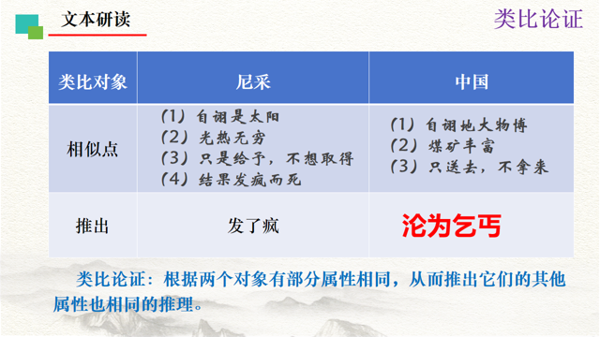

④第6段是揭示“送来”的危害性。一味地听凭“送来”，必然招致帝国主义的进一步侵略，“鸦片”、“香粉”等已经充斥我们的市场，使中国更加殖民地化。这样的现实教训，我们应该吸取，铭记在心。

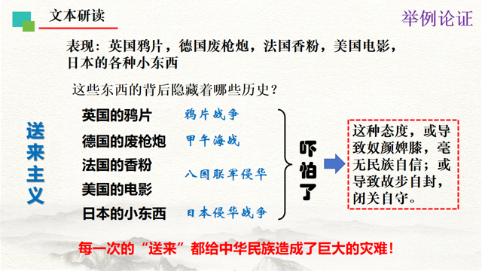

3、作者为什么要提倡拿来主义？

提示：第7段劈头一个关联词语“所以”，这就表明，前文所述都是属于“我们自己来拿”的原因。

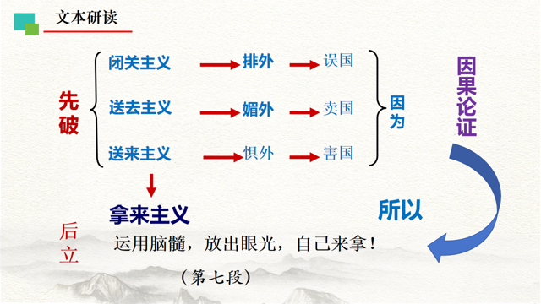

4、我们到底要怎样来拿呢？

阅读第七自然段：所以我们要运用脑髓，放出眼光，自己来拿！

提出观点：

“运用脑髓”指用脑筋独立思考，有主见——会思考。

“放出眼光”指要看得清，有辨别力——能辨别。

“自己来拿”指要主动地亲自来拿——有自信。

5、朗读第8段，“大宅子”比喻什么？面对“大宅子”有哪些表现？完成下面表格。

**“大宅子”——比喻文化遗产**

**面对“大宅子”的表现**

|  |  |  |
| --- | --- | --- |
| 种类 | 表现 | 比喻义 |
| 孱头 |  |  |
| 昏蛋 |  |  |
| 废物 |  |  |

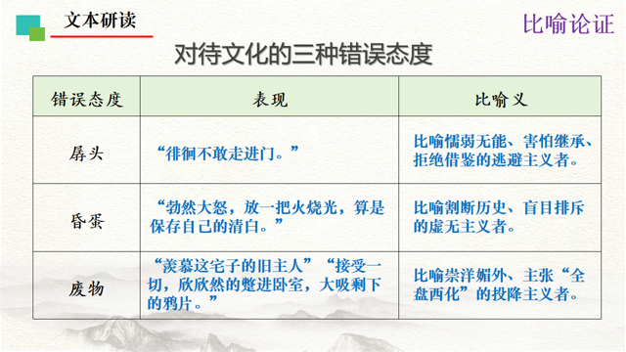

6、“拿来主义”者是全不这样的——占有，挑选，有辨别能力。阅读第9段，针对文化中不同的部分，我们应该持有什么不同的态度呢？请完成表格

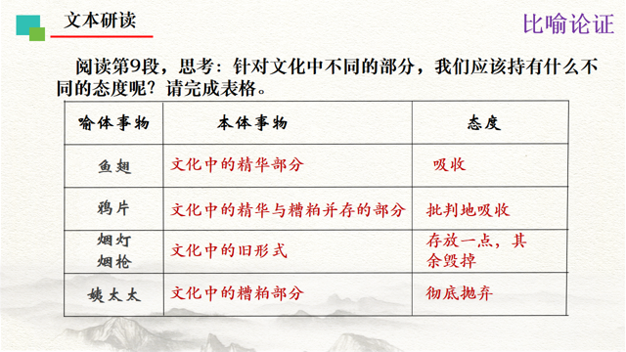

7、第8、9段用了什么论证方法？有什么效果？

比喻论证 对比论证

比喻论证就是用比喻来说明道理，把深奥的道理说得通俗易懂，生动形象，语言幽默，富于表现力。

对比论证侧重于从事物的相反或相异的属性比较中揭示论点的本质，即从正反两个方面去阐述道理，使文章的论证更加充分。

8、阅读第10段，本段写了哪些内容？在结构上有什么作用？

①我们应该怎样对待文化？（要“拿来”!）

②对待文化的具体做法？（或使用，或存放，或毁灭）

③拿来主义的结果？（建设民族新文化）

④拿来主义者应该具备哪些素质？（沉着，勇猛，有辨别，不自私）

⑤拿来主义的重要性何在？（创新）

9、结合全文，说说对待文化遗产的正确态度是什么？

①取其精华，去其糟粕。汲取文化遗产中最好的部分，舍弃其中坏的、无用的部分。

②批判地继承。既不能全盘肯定，也不能全盘否定，要具体问题具体分析，学会取舍，学会扬弃。

③推陈出新，古为今用。去掉文化遗产中的糟粕，取其精华，并使它向新的方向发展。

**六、写作特点**

1、先破后立，思路清晰，具有很强的说服力。

2、综合运用举例、类比、对比、比喻等论证手法。

3、运用比喻展开论证，使抽象的问题形象化、具体化。

4、语言幽默犀利，诙谐辛辣，增强了论证的力度。

**七、重点鉴赏**

1、“还有几位‘大师’们捧着几张古画和新画，在欧洲各国一路的挂过去，叫作‘发扬国光’”，表达了作者什么样的感情？

（1）“几位”“几张”说明“大师”不多，作品极少，几乎到了可怜的地步。这说明这些“大师”其实名不副实，徒有虚名。

（2）“捧”字表示尊敬、庄重、小心翼翼，形象生动地描绘出“大师”们毕恭毕敬，谄媚讨好的奴性嘴脸。

（3）“在欧洲各国一路的”和“挂”字则勾画出“大师”们大张旗鼓、自鸣得意的丑陋之态。

（4）“发扬国光”，反语，讽刺“大师们”的丑恶嘴脸。

2、我在这里不想讨论梅博士演艺和象征主义的关系，总之，活人替代了古董，我敢说，也可以算得显出一点进步了。

“进步”运用反语，揭露了这种行为表面是一种进步，实则是学术的退步和文化的堕落。“算得”“显出一点”这些词语，则更加表现了作者对这种行为的不屑与不齿。

送去主义的本质——崇洋媚外，谄媚讨好，毫无自信。

3、第四自然段“抛来”和“抛给”有何区别？

抛来”有着较多的随意性和盲目性，你可以不接受。

“抛给”有明确的方向性和目的性，即瞄准目标，专门“抛”过来“给”你，你必须接受。

这种区别说明了什么？

当时西方列强和我们的文化交往并不是平等的，而是一种文化侵略。

4、 我在这里也并不想对于“送去”再说什么，否则太不“摩登”了。我只想鼓吹我们再吝啬一点，“送去”之外，还得“拿来”，是为“拿来主义”。

“吝啬”一词怎么理解？

“吝啬”本来是贬义词，作者贬词褒用，用“吝啬”与上文的“大度”相对照，意为“珍惜”，既再次讽刺了上文的“大度、丰富”，又表明了作者对我国经济、文化财富的正确态度。

5、“送来”和“拿来”有什么不同？送来的本质是什么？

“送来”是被动接受， “送来”的是别人剩余的东西。

“拿来”是主动获取，“拿来”的是经过挑选的有用的东西。

“送来”的本质就是“抛给”，就是侵略。

6、“抛来”、“抛给”、“送来”“拿来”区别：

抛来：是随意的,把无用的东西送人，是中性词。

抛给：是恶意的给予,意味着轻蔑,侮辱。

送来：是特意的,是“抛给’的冠冕的说法,即侵略者按其心意送来,怀有不良动机。

拿来：是主动获取。“拿来”的是经过挑选的有用的东西。

**八、小结**

本文论述了对于传统文化的观点和态度。“拿来主义”是必要的，但是不能作为一个国家文化实力发展的永恒理念。我们必须知道，“拿来”的最终目的是创新，是使本国文化更加优秀。

当今世界，互联网使得各国文化交流更加频繁，如何在“拿来”的基础上更好地创新出具有中国特色的优秀文化，如何使中国的传统文化焕发活力、接轨世界，这是值得我们思考的问题。

板书：

